**CAPÍTULO 4**

1. **MEJORAS EN EL PROCESO**
   1. **Implementación de Manufactura Celular**

La metodología que se usa en el estudio para implementar la técnica de manufactura celular posee 5 pasos que se muestran a continuación, la misma que contribuye a reducir o eliminar los desperdicios encontrados en el proceso de construcción de Eje- piñón en el Taller mecánico.

Paso 1: Agrupar productos (Group Tecnology).

Paso 2: Medir la demanda – Establecer tiempo Takt.

Paso 3: Revisar secuencia de trabajo (Process Flow Analysis).

Paso 4: Combinar trabajo en un proceso balanceado.

Paso 5: Diseñar y construir la célula.

La manufactura celular funciona en una distribución de maquinarias de tal manera que su configuración de flujo de producción sea como la letra C y que este balanceada la línea de producción donde se produce ciertos tipos de productos.

**Paso 1: Agrupación de Productos**

El objetivo de éste paso es la selección de la familia de productos que va a fabricar la célula de manufactura.

Para realizar la agrupación de productos se utiliza la matriz de familias de productos, la que se detalla a continuación: se forma una lista de todos los productos que se fabrican en el Taller Mecánico los que se ubican en la primera columna de la matriz, a continuación se realiza una lista de todos los procesos que intervienen en cada uno de los productos los mismos se ubican en la primera fila de la matriz, luego se analiza cada producto para identificar y marcar con una “X” los procesos que intervienen en la transformación de cada uno, para finalmente agrupar los productos con respecto a los que tienen similares procesos durante su transformación, en esta etapa se obtiene el siguiente resultado que se muestra en la Tabla 18.

|  |  |  |  |  |  |  |  |  |  |  |  |
| --- | --- | --- | --- | --- | --- | --- | --- | --- | --- | --- | --- |
| **N°** | **FAMILIAS** | **PRODUCTOS** | **PROCESOS PRODUCCIÓN** | | | | | | | | |
|
| **CORTE 1** | **REFRENTADO/ CILINDRADO** | **FRESADO** | **CHAVETEADO** | **TRONZADO** | **CORTE 2** | **REFRENTADO/ LIMADO REBABA** | **CEMENTADO** | **RECTIFICADO** |
| 1 | FAMILIA 1 | EJE-PIÑÓN 10hp | X | X | X | X | X | X | X | X | X |
| 2 | EJE-PIÑÓN 5hp | X | X | X | X | X | X | X | X | X |
| 3 | PIÑÓN CÓNICO RECTO | X | X | X | X | X | X | X | X | X |
| 4 | PIÑON CONICO ELICOIDAL | X | X | X | X | X | X | X | X | X |
| 5 | RUEDA DENTADA | X | X | X | X | X | X | X | X |  |
| 6 | RUEDA DENTADA MULTIPLE | X | X | X | X | X | X | X | X | X |
| 7 | EJE | X | X |  | X | X | X | X | X | X |
| 8 | EJES RANURADO Z-6 DIENTES | X | X | X | X | X | X | X |  | X |
| 9 | EJES RANURADO Z-8 DIENTES | X | X | X | X | X | X | X |  | X |
| 10 | FAMILIA 2 | CATALINA Z-20 | X | X | X |  | X | X | X | X |  |
| 11 | CATALINA Z-15 | X | X | X |  | X | X | X | X |  |

**TABLA 18**

**MATRIZ FAMILIAS PRODUCTOS**

|  |  |  |  |  |  |  |  |  |  |  |  |
| --- | --- | --- | --- | --- | --- | --- | --- | --- | --- | --- | --- |
| 12 | FAMILIA 3 | CORONA BRONCE | X | X | X | X |  |  | X |  | X |
| 13 | CORONA BRONCE TIPO A | X | X | X | X |  |  | X |  | X |
| 14 | CORONA BRONCE TIPO B | X | X | X | X |  |  | X |  | X |
| 15 | CORONA DURALUMINIO | X | X | X | X |  |  | X |  | X |
| 16 | CORONA ACERO | X | X | X | X |  |  | X | X | X |
| 17 | CORONA ACERO Z-20 | X | X | X | X |  |  | X | X | X |
| 18 | PERNO BRONCE | X | X | X |  |  |  | X |  | X |
| 19 | PIÑON BRONCE RECTO | X | X | X | X |  |  | X |  | X |
| 20 | BOCINE BRONCE CHAVATERO | X | X | X | X |  |  | X |  | X |
| 21 | EJE BRONCE ESTREADO INTERIOR | X | X | X | X |  |  | X |  | X |
| 22 |  | OTROS |  |  |  |  |  |  |  |  |  |

Como se puede observar en la matriz.

***La Familia 1*** está conformada por los siguientes productos: Eje-piñón 10hp, Eje-piñón 5hp, Piñón cónico recto, Piñón cónico helicoidal, Rueda dentada, Rueda dentada múltiple, Eje, Eje ranurado z-6 dientes y Eje ranurado z-8 dientes, los mismos que tienen procesos similares que son Corte 1, Refrentado/Cilindrado, Fresado, Chaveteado, Tronzado, Corte 2, Refrentado/Limado rebaba, Cementado y Rectificado.

***La Familia 2*** está conformada por los siguientes productos: Catalina z-20 y Catalina z-15, los mismos que tienen procesos similares que son Corte 1, Refrentado/Cilindrado, Fresado, Tronzado, Corte 2, Refrentado/Limado rebaba y cementado.

***La Familia 3*** está conformada por los siguientes productos: Corona bronce, Corona bronce tipo A, Corona bronce tipo B, Corona duraluminio, Corona acero, Corona de acero z-20, Perno bronce, Piñón bronce recto, Bocine bronce Chavetero y Eje bronce estreado interior, los mismos que tienen procesos similares que son Corte 1, Refrentado/Cilindrado, Fresado, Chaveteado, Refrentado/Limado rebaba, Cementado, Rectificado.

En la parte de otros productos se denominan así a las piezas mecanizadas que no son repetitivas.

Como se analiza en el capítulo 3 la demanda de los productos que fabrica el Taller mecánico son en el orden siguiente: primero son Ejes-piñones seguido de las Ruedas dentadas, Ejes y otros productos, lo que indica que por la alta demanda que tiene el Eje-piñón será motivo de análisis en esta tesis y el mismo pertenece a la Familia1, entonces se selecciona la Familia 1 y todos los productos que la integra se procesará en la célula de manufactura que se diseña más adelante.

**Paso 2: Establecer Tiempo Takt**

El objetivo de obtener el tiempo Takt de la demanda es para que se conozca y ejecute en el tiempo que requiere el cliente que se produzca una unidad de Eje-piñón en la línea de producción de Eje-piñón del Taller Mecánico.

Ahora se tiene que calcular el Tiempo Takt de la demanda, para calcular éste valor se utiliza la ecuación como se muestra más adelante, el valor de tiempo que se obtuvo en el Taller es 1803,23 minutos en la elaboración de 11 unidades

$$Tiempo Takt= \frac{Tiempo Trabajo Disponible }{Número de Piezas Vendidas}$$

$$Tiempo Takt= \frac{1803,23 min}{11 unid}$$

$$Tiempo Takt= 163,93 min/unid$$

El valor que se determina anteriormente del Tiempo Takt es de 163,93 min/unid, lo que al interpretar éste valor quiere decir que los clientes del Eje-piñón del Taller Mecánico requieren que cada Eje-piñón se produzca en 163,93 minutos.

**Paso 3: Revisar Secuencia Trabajo**

En éste paso se analiza toda la secuencia de trabajo que se realiza durante el proceso de producción del Eje-piñón desde el cortado de barras cilíndricas hasta el área de expedición como se observa en el diagrama de flujo de proceso actual del Eje-piñón en la Tabla 19, este diagrama se lo realiza con el fin de identificar los elementos que agregan valor y los que no agregan valor al proceso para éste ultimo minimizarlo o eliminarlo.

**TABLA 19**

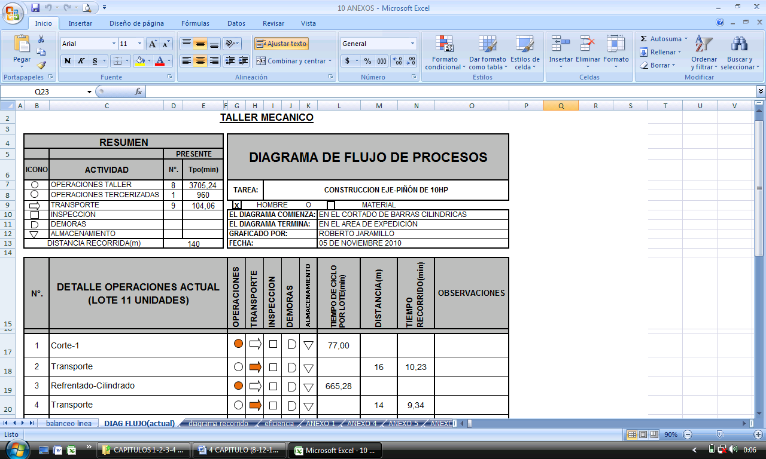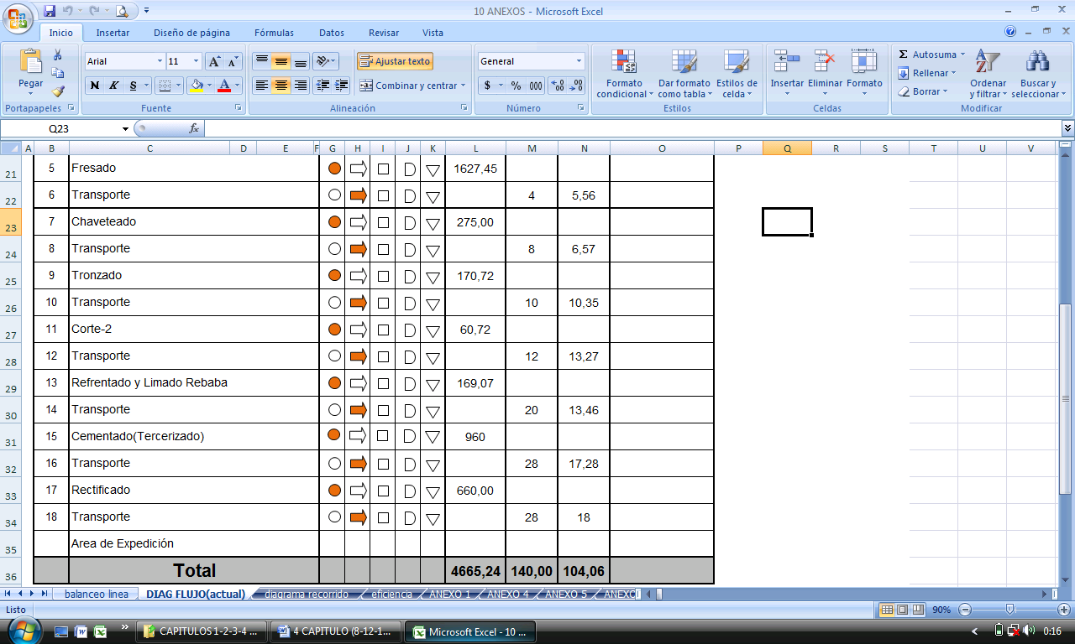**DIAGRAMA DE FLUJO DE PROCESO ACTUAL DEL EJE-PIÑON**

De éste diagrama no se debe considerar la operación de Cementado, en vista de que ésta operación no se realiza en el Taller debido a la falta de equipos y conocimientos por lo que se decidió tercerizar; también se identifica que los tiempos de operación se encuentran muy elevados, para tener una referencia con que comparar se calcula los tiempos estándares de operaciones, ver Anexo 5, con lo que se confirma lo mencionado. Entonces se propone que los tiempos de operaciones se reduzcan hasta llegar a los tiempos estándares de operaciones.

También se analiza los tiempos de transporte de estación de trabajo a estación de trabajo para minimizar y eliminar lo que no agrega valor al proceso, con éste análisis se agrupa las máquinas en la celda de manufactura para la eliminación de los tiempos de transporte, quedando el diagrama de flujo de proceso mejorado del Eje-piñón, como se muestra en la Tabla 20.

Se realiza un detalle con respecto a la Tabla 20, en la columna del tiempo de ciclo estándar por lote se puede encontrar dentro de las operaciones que realiza el Taller desde las operaciones del 1 al 8, que el fresado es la operación que más tiempo tarda en ejecutar siendo su valor de 710,49 min/lote, el corte-2 es el más bajo siendo éste 11 min/lote y el tiempo de producir un lote es de 1803,23 min/lote.

**TABLA 20**

**DIAGRAMA DE FLUJO DE PROCESO MEJORADO DEL EJE-PIÑÓN**

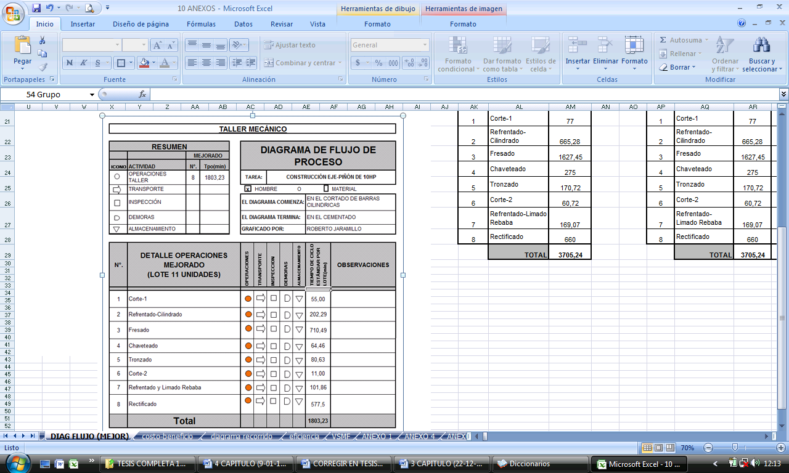

**P**

**Paso 4: Balanceo Línea**

La técnica de balanceo de línea que se va a emplear en la línea de producción de Eje-piñón es de Capacidad y Carga. Debido a que existen tareas compartidas en el Taller y además en la encuesta del Anexo 2, se obtuvo que existe descontento entre los trabajadores por la asignación de trabajo.

El balanceo de línea inicia con la elaboración del diagrama de flujo de proceso mejorado del Eje-piñón que se muestra en la Tabla 20, los pasos para balancear la línea se detalla a continuación:

***Primer paso***

Se construye una tabla para determinar las características de las operaciones, donde la primera columna se registra el número de operaciones que tiene la línea de producción a balancear, en la segunda columna se registra el nombre de cada operación, en la tercera columna se ubica los tiempos ciclos de cada operación, en la cuarta columna se ubica el tipo de máquina que se utiliza en cada operación, en la quinta columna se registra la cantidad de máquinas que se utilizan en cada operación, luego se realiza la sumatoria de los tiempos que se utiliza en cada operación, como se muestra en la Tabla 21.

**TABLA 21**

**CARACTERÍSTICAS DE LAS OPERACIONES**

|  |  |  |  |  |
| --- | --- | --- | --- | --- |
| **N°- OPERACIÓN** | **NOMBRE** | **TIEMPO (min/lote)** | **MÁQUINA** | **N° CANTIDAD MÁQUINA** |
| 1 | Corte-1 | 55,00 | Cortadora | 1 |
| 2 | Refrentado-Cilindrado | 202,29 | Torno | 1 |
| 3 | Fresado | 710,49 | Fresadora | 1 |
| 4 | Chaveteado | 64,46 | Fresadora | 1 |
| 5 | Tronzado | 80,63 | Torno | 1 |
| 6 | Corte-2 | 11 | Prensa de mesa | 1 |
| 7 | Refrentado-Limado Rebaba | 101,86 | Torno | 1 |
| 8 | Rectificado | 577,5 | Rectificadora | 1 |
|  | **TOTAL** | **1803,23** |  |  |

Según se observa en la Tabla 21, que la producción de un lote por parte del Taller Mecánico se lo realiza en 1803,23 min.

***Segundo paso***

Se construye una tabla para indicar los porcentajes de los tiempos ciclos estándar de cada operación, donde en la primera columna se registran los tiempos ciclos estándar de cada operación y en la última fila se registra el total de los tiempos, en la segunda columna se registra el porcentaje de cada tiempo de ciclo estándar luego se realiza la sumatoria de los valores, los mismos que se ubican en la parte inferior de la tabla, como se muestra en la Tabla 22.

**TABLA 22**

**PORCENTAJES DE LOS TIEMPOS**

**CICLOS ESTÁNDAR DE CADA OPERACIÓN**

|  |  |
| --- | --- |
| **TIEMPO (min/lote)** | **% PORCENTAJE** |
| 55,00 | 3,05 % |
| 202,29 | 11,22 % |
| **710,49** | **39,40 %** |
| 64,46 | 3,57 % |
| 80,63 | 4,47 % |
| **11,00** | **0,61 %** |
| 101,86 | 5,65 % |
| 577,5 | 32,03 % |
| **1803,23** | **100,00 %** |

Por lo tanto esos porcentaje son respecto a la capacidad de mano de obra que deben estar en cada etapa, lo que sumado equivale al 100 % de ésta tabla. Los porcentajes más relevantes son, la operación de Fresado con 39,40% siendo el más alto y la operación de Corte-2 con 0,61% siendo el más bajo.

***Tercer paso***

Se desarrolla una tabla de números de personas requeridas para cada operación,Haciendo uso de la Tabla 22 se agrega una columna más donde se determina el número de personas que se requieren para cada operación, según la ecuación que se muestra a continuación y en la última fila se registra el número total de personas asignada a línea de producción, dando como resultado la Tabla 23.

$$NP=\frac{(TPxPP)}{100}$$

**NP:** Número de personas requeridas en la operación.

**TP:** Número total de personas asignada a línea de producción.

**PP:** Porcentaje de tiempo de la operación.

El TP es 3 porque son tres personas las que trabajan en la línea de producción de Eje-piñón.

**TABLA 23**

**NÚMEROS PERSONAS REQUERIDAS**

**PARA CADA OPERACIÓN**

|  |  |  |
| --- | --- | --- |
| **TIEMPO (min/lote)** | **% PORCENTAJE (PP)** | **N° PERSONAS (NP)** |
| 55,00 | 3,05 % | 0,09 |
| 202,29 | 11,22 % | 0,34 |
| **710,49** | **39,40 %** | **1,18** |
| 64,46 | 3,57 % | 0,11 |
| 80,63 | 4,47 % | 0,13 |
| 11,00 | 0,61 % | 0,02 |
| 101,86 | 5,65 % | 0,17 |
| 577,5 | 32,03 % | 0,96 |
| **1803,23** | **100,00 %** | **3,00** |

Como se observa en la Tabla 23 y comparando con la forma de distribuir la carga de trabajo que hasta el momento se lleva en el proceso productivo, existe una sobrecarga de trabajo para el operador que realiza la operación de fresado, en vista de que el análisis arroja que se necesita 1,18 hombres para realizar esa función, razón por la cual se procede a balancear de acuerdo a su capacidad de carga.

***Cuarto Paso***

Se procede a balancear la línea en función de la cantidad de tiempo de trabajo para cada operador, de tal manera que los operadores realicen una carga de trabajo exactamente igual en el proceso.

Se construye una tabla de balanceo de la línea de producción donde se registra en la primera columna el número de operación, en la segunda columna el nombre de la operación, en la tercera columna el número de personas para cada operación y en la última fila el total, y a continuación se ubica una columna por cada persona que se encuentre en la línea de producción donde se registran las cargas de trabajo que tiene que realizar cada persona sumando cada columna uno, como se muestra en la Tabla 24.

Como se observa en la Tabla 24, el balanceo de la línea de producción de Eje-piñón queda con los trabajos distribuidos en las tres personas que se encuentran en la línea de la siguiente manera, la primera persona realiza las operaciones del fresado, la segunda persona realiza las operaciones del corte-1, refrentado-cilindrado, fresado, chaveteado, tronzado, corte-2 y refrentado-limado rebaba, la tercera persona realiza las operaciones del corte-1 y rectificado.

**TABLA 24**

**BALANCEO DE LA LÍNEA**

**PRODUCCIÓN DE EJE-PIÑÓN**

|  |  |  |  |  |  |
| --- | --- | --- | --- | --- | --- |
| **N°- OPERACIÓN** | **NOMBRE** | **N° PERSONAS** | **1ra PERSONA** | **2da PERSONA** | **3ra PERSONA** |
| 1 | Corte-1 | 0,09 |  | 0,05 | 0,04 |
| 2 | Refrentado-Cilindrado | 0,34 |  | 0,34 |  |
| 3 | Fresado | 1,18 | 1 | 0,18 |  |
| 4 | Chaveteado | 0,11 |  | 0,11 |  |
| 5 | Tronzado | 0,13 |  | 0,13 |  |
| 6 | Corte-2 | 0,02 |  | 0,02 |  |
| 7 | Refrentado-Limado Rebaba | 0,17 |  | 0,17 |  |
| 8 | Rectificado | 0,96 |  |  | 0,96 |
| **TOTAL PERSONAS** | | **3** | **1** | **1,00** | **1,00** |

A continuación se determina el porcentaje de utilización de máquinas que se necesita en cada operación del proceso de producción del Eje-piñón, como se muestra en la Tabla 25.

**TABLA 25**

**PORCENTAJES DE UTILIZACIÓN DE MÁQUINAS**

**DE LA LÍNEA DE EJE-PIÑÓN**

|  |  |  |  |  |  |
| --- | --- | --- | --- | --- | --- |
|  |  | **% UTILIZACIÓN MÁQUINAS** | | | |
| **N°- OPERACIÓN** | **NOMBRE** | **CORTADORA** | **TORNO** | **FRESADORA** | **RECTIFICADORA** |
| 1 | Corte-1 | 9 |  |  |  |
| 2 | Refrentado-Cilindrado |  | 34 |  |  |
| 3 | Fresado |  |  | 118 |  |
| 4 | Chaveteado |  |  | 11 |  |
| 5 | Tronzado |  | 13 |  |  |
| 6 | Corte-2 |  | 2 |  |  |
| 7 | Refrentado-Limado Rebaba |  | 17 |  |  |
| 8 | Rectificado |  |  |  | 96 |
| **Cantidad Máquinas** | | **1** | **1** | **2** | **1** |

Se analiza la Tabla, la misma que indica que las máquinas que se necesitan en el proceso son las siguientes: 2 fresadoras, 1 torno, 1 cortadora y 1 rectificadora, donde solo una fresadora va a tener que trabajar 8 horas diarias en vista de que la carga de la persona supera su carga diaria, entonces se utiliza en el proceso de producción del Eje-piñón 5 máquinas en total. También se observa el bajo porcentaje de utilización de algunas máquinas, pero esto no llega a ser un problema, en vista de que existen otras operaciones en el Taller en las que se utilizan.

**Paso 5: Diseño y Construcción de Célula**

Con las cargas de trabajo de los operadores determinado anteriormente, se realiza la reubicación de las máquinas para empezar a trabajar bajo el sistema de celdas de manufactura, como se muestra en la Figura 4.1.

* 1. **Cronograma de Implementación**

El cronograma de implementación de la técnica de la Manufactura Celular se observa en la Figura 4.2.

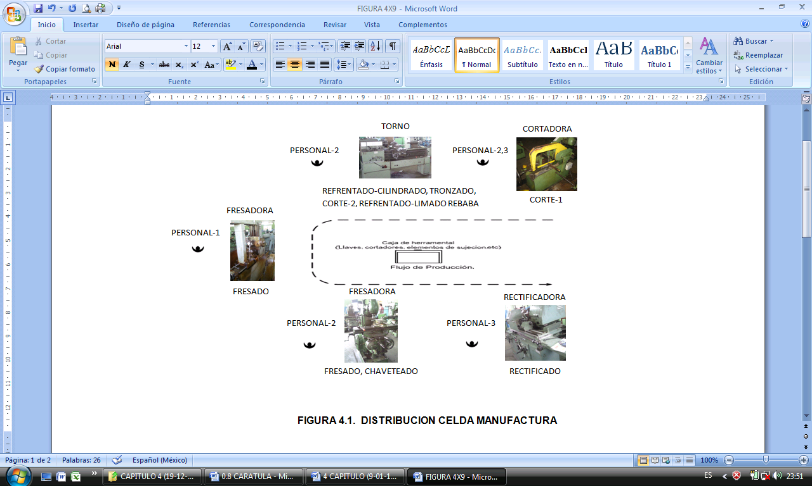

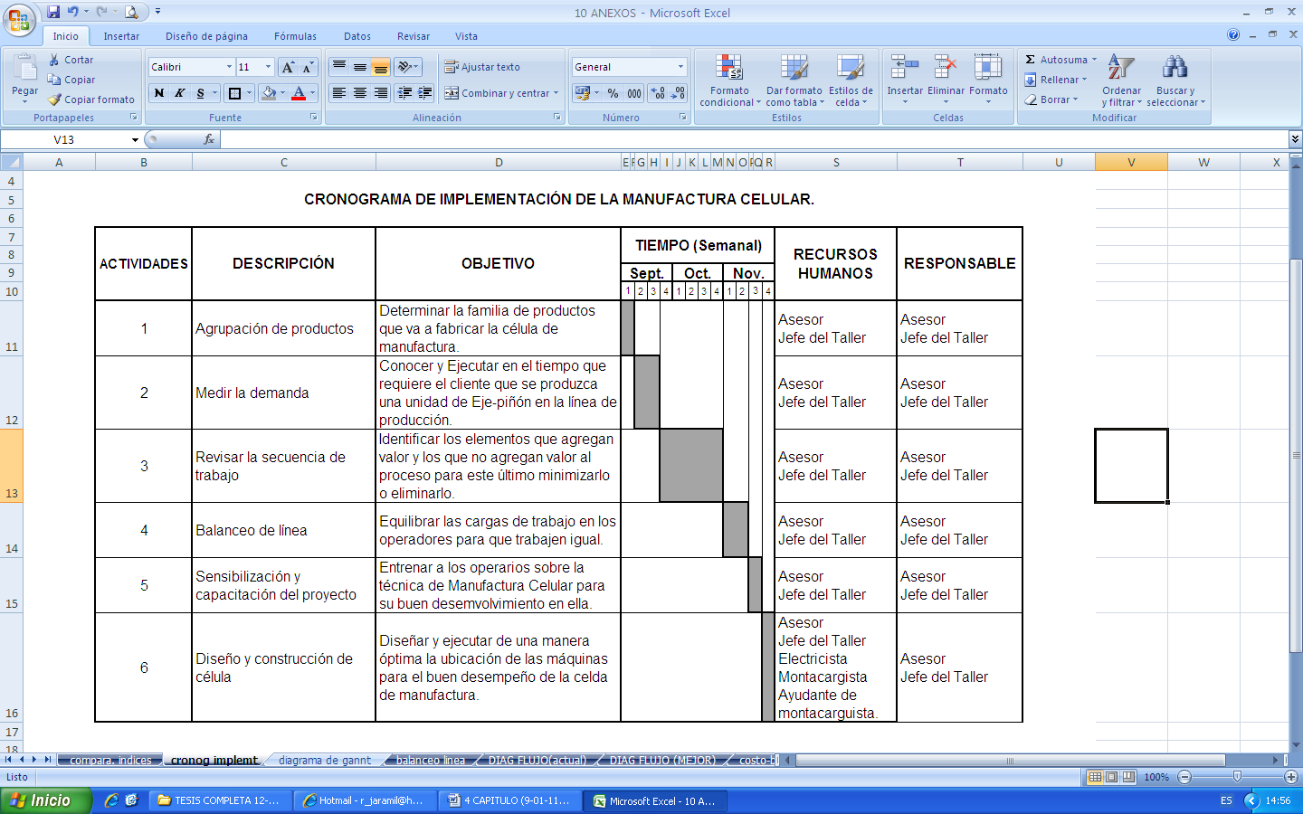

**FIGURA 4.2. CRONOGRAMA DE IMPLEMENTACIÓN DE LA MANUFACTURA CELULAR.**

* 1. **Mapeo de la Cadena de Valor Final**

Con la propuesta implementada de manufactura celular resulta que el mapa de la cadena de valor final, tiene las siguientes características como se muestra en la Figura 4.3.

La operación de cementado se encuentra en la ultima operación de la línea de producción.

El ritmo de producción mejorado de la línea del Eje-piñón es de 163,93 min.

Como se considera que el Taller no se dedica a fabricar solamente los Ejes-Piñones, sino que el trabajo es compartido con otras actividades dando prioridad a la fabricación del Eje-Piñón.

Como se observa en el VSM final, el cuello de botella se encuentra igualmente en la operación número 3 que es el Fresado.

Tiempo compartido = Ritmo de producción – Cuello de botella

$$Tiempo Compartido=163,93-64,59=99,34$$

$$64,59+99,34=163,93\frac{min}{und}.$$

Donde el valor de 64,59 min representa el tiempo efectivo por unidad y el valor de 99,34 min representa el tiempo compartido por unidad.

Con la eliminación de los tiempos de transporte de estación de trabajo a estación de trabajo y el ritmo de producción mejorado se obtiene lo siguiente.

$$\frac{163,93 min}{ und.}x\frac{1 h}{60 min}x \frac{1 día}{8 h} x \frac{1 mes}{24 días} =0,0142\frac{mes}{und}.$$

El inverso es:

$$\frac{1}{ 0,0142} \frac{unid}{mes}=70,42 \frac{unid}{mes} ≈70 \frac{unid}{mes}$$

Con este ritmo de producción final se fabrican 70 unidades mensualmente y se logra satisfacer la demanda de 60 unidades al mes.

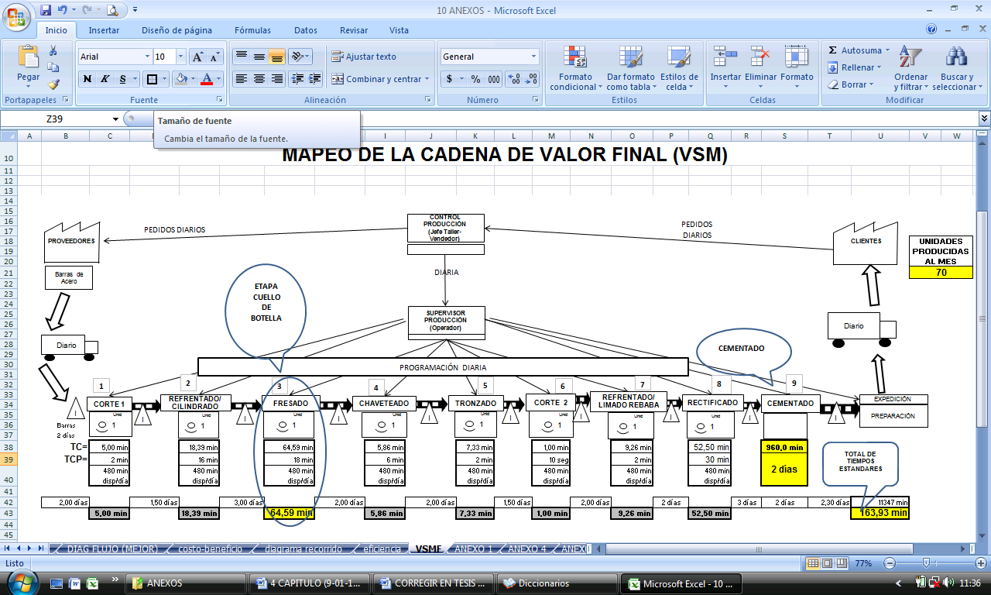

**FIGURA 4.3. MAPA DE LA CADENA DE VALOR FINAL**

* 1. **Análisis de la Eficiencia de la Propuesta**

La eficiencia del proceso producción del Eje-piñón de la propuesta se la obtiene utilizando la siguiente ecuación [18].

$$Eficiencia=\frac{Tiempo Total de Operaciones}{Tiempo Total Máximo Disponible} X 100$$

***Tiempo Total de Operaciones***

Es la suma de todos los tiempos de operación del proceso producción, como se muestra en Tabla 26.

El tiempo total de operación es el tiempo total estándar.

***Tiempo Total Máximo disponible***

Es la suma de cada uno de los tiempos máximo disponible en cada proceso donde se registra el tiempo de la operación más lenta, como se muestra en la Tabla 26.

La Tabla 26, se obtienen los resultados como el tiempo total de operaciones que es 163,93 min y el tiempo total máximo disponible que es 516,72 min, una vez obtenido estos datos se procede a calcular la eficiencia de la línea de producción.

$$Eficiencia=\frac{163,93 min}{516,72 min} X 100$$

$$Eficiencia=31,73\%$$

**TABLA 26**

**TIEMPOS DE OPERACIÓN Y MÁXIMO DISPONIBLE**

**DEL TALLER**

|  |  |  |
| --- | --- | --- |
| **Operación del Taller** | **Tiempo Operación (min)** | **Tiempo Máximo Disponible (min)** |
| 1 | 5 | 64,59 |
| 2 | 18,39 | 64,59 |
| 3 | **64,59** | 64,59 |
| 4 | 5,86 | 64,59 |
| 5 | 7,33 | 64,59 |
| 6 | 1 | 64,59 |
| 7 | 9,26 | 64,59 |
| 8 | 52,50 | 64,59 |
| **Total** | **163,93** | **516,72** |

Entonces la eficiencia de la línea de Eje-piñón de la propuesta del Taller Mecánico es 31,73%.

**Análisis de la Productividad de la Propuesta**

Para cuantificar los resultados obtenidos con la implementación se procede a determinar indicadores y uno de ellos es la productividad en la línea de producción de Eje-piñón de la propuesta que se la obtiene con la siguiente ecuación [19].

$$Productividad=\frac{1}{Ciclo}$$

***Ciclo:*** Es la suma de todos los tiempos de los procesos operativos.

El ciclo del Eje-piñón de la propuesta tiene la suma de todos los tiempos de los procesos operativos que es 163,93 min/unid, como se puede ver en la Figura 4.3. Una vez que se tiene este valor se procede a calcular.

$$Productividad=\frac{1}{163,93 min/unid}$$

$$Productividad=0,006 unid/min$$

La productividad arroja 0,006 unid/min pero para mejor visualización se la transforma a unidades por hora (unid/h) con los cálculos respectivos que se realiza a continuación.

$$0,006\frac{unid }{min}X\frac{60min}{1h}=0,36\frac{unid}{h}$$

$$Productividad=0,36 unid/h$$

Entonces la productividad de la línea de Eje-piñón de la propuesta del Taller Mecánico es 0,36 unid/h.